**机械运动**

**考点一 刻度尺的使用和读数**

1．（安徽中考真题第2题，2分）如图所示，某同学测量一片完整树叶的长度，读数为　 　cm。

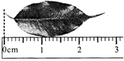

2.（安徽中考真题第13题，3分）以下说法中，错误的是（ ）

A.测量铅笔的长度可以选用毫米刻度尺

B.温度计的玻璃泡应与被测液体充分接触

C.使用测电笔时要用手接触笔尾金属体

D.弹簧测力计只能测量竖直方向上力的大小

3.（安徽中考真题第14题，3分）小明利用最小分度值为1mm的刻度尺测量一个物体的长度，三次测量的数据分别为2.35cm、2.36cm、2.36cm，则测量结果应记为（ ）

A．2.36cm B.2.357cm C．2.35cm D.2.4cm

4．(2020安徽省铜陵市八年级（上）期末考试)如图所示，下列关于刻度尺的使用和读数正确的是( )

A．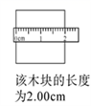 B．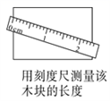 C．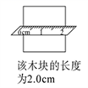 D．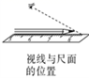

5.（2020安徽省池州市市瑶海区初三一模）下列仪器的使用和计数方法正确的是（ ）

A．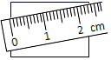用刻度尺测量长度

B．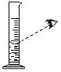量筒的读数

C．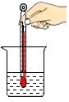温度计的使用

D．figure测电笔的使用

6. (2020安徽省宿州市萧县杜楼镇郝党庄初中期末考试)使用刻度尺之前，要注意观察它的零刻度线、_______和_______，使用刻度尺进行读数时，视线要和尺面_______。

7．（2020安徽省滁州市八年级物理上册期末检测试题三）物理仪器的使用和读数：

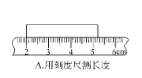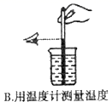

(1)刻度尺使用：如图A所示，测得木块的长度是________cm。

(2)温度计使用：指出B中温度计使用中的错误：_______________________。

8．(2020安徽省界首市初三模拟二)如下图，某同学使用刻度尺和秒表进行测量：物体的长度为________cm；停表的读数是__________s。

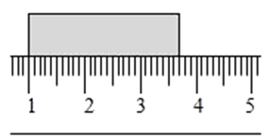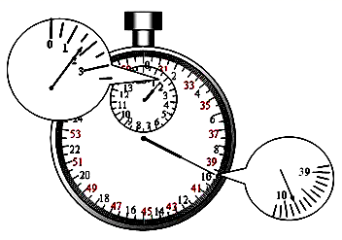

**考点二 物体运动状态的判断**

9．(安徽中考真题第1题，2分)小林坐在行驶的火车上，以他乘坐的火车为参照物，他是________（选填“运动”或“静止”）的。

10．（安徽中考真题第1题，2分）2011年11月3日，“神舟八号”无人飞船与“天宫一号”目标飞行器成功实现对接（图为对接示意图）．对接时二者的速度相等，这时以“神舟八号”为参照物，“天宫一号”是　 　 （选填“运动”或“静止”）的。

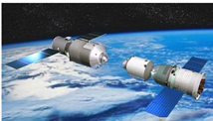

11．（2020安徽省芜湖市八年级期末）如图所示，嫦娥五号月球探测器从月球返回到绕月轨道和返回舱进行对接（　　）

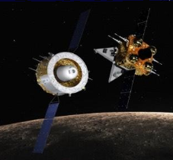

A．以返回舱为参照物，探测器是运动的 B．以探测器为参照物，返回舱是静止的

C．以返回舱为参照物，月球是静止的 D．以月球为参照物，探测器是静止的

12．(2020安徽省合肥市初三二模)如图所示是小明和小红爬大蜀山的情景。如果以小明为参照物，小明的背包是___________的（选填“静止”或“运动”）。如果以背包为参照物，山是___________的（选填“静止”、“向上运动”或“向下运动”）。我们研究物体运动情况时，如果取不同的参照物，其研究结果是不同，这是因为运动和静止是___________的。

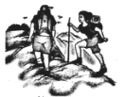

13．（2020安徽省合肥市包河区八年级（上）期末考试物理试题）2020年 12月 3日，我国首次实现了地外天体起飞。如图所示，月球表面的嫦娥五号“上升器”点火起飞并迅速离开“发射器”（着陆器）向上运动。“上升器”在向上运动的过程中，其相对于“着陆器”是____（选填“运动”或“静止”）；“嫦娥五号”从月球上采集的月壤随返回舱降落地面后，该月壤的质量大小将____（选填“变大”、“变小”或“不变”）。

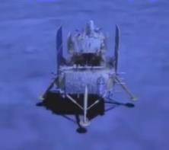

14．(2020安徽省合肥市蜀山区八年级（上）期末物理试题)一只白鹭正在平静的天鹅湖水面上飞过。若以白鹭为参照物，它在水中的“倒影”是_______ （选填“运动”或“静止”）的；水中的“倒影”是_______ （选填“实”或“虚”）像。

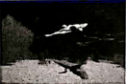

**考点三 速度公式的理解及相关计算**

15．（年安徽中考真题第1题，2分）完成下列单位换算：

（1）0.8g/cm3= kg/m3 （学科网(www.zxxk.com)--教育资源门户，提供试卷、教案、课件、论文、素材及各类教学资源下载，还有大量而丰富的教学相关资讯！2）360km/h= 学科网(www.zxxk.com)--教育资源门户，提供试卷、教案、课件、论文、素材及各类教学资源下载，还有大量而丰富的教学相关资讯！ m/s。

16．（2018年安徽中考真题第1题，2分)大客机C919是我国首架具有自主知识产权的大型喷气式干线民用客机。它的巡航速度是920Km/h，该速度值的物理意义是_______________________。

17．（2020年安徽中考真题第4题，2分）汽车后刹车灯的光源，若采用发光二极管（ LED） ，通电后亮起的时间会比采用白炽灯大约短0.5s，这有助于后方车辆驾驶员及时作出反应。假设后方车辆以36km/h的速度匀速前进，在0.5s的时间内，后方车辆前行的距离为________m。

18． (2020安徽省合肥市瑶海区八年级期末)用高速摄影机拍摄子弹射穿鸡蛋前后的两帧画面，如图所示。已知拍摄两帧画面的时间间隔为0.6ms，则子弹穿过鸡蛋的速度大约为（　　）

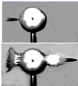

A．80m/s B．180m/s C．280m/s D．380m/s

19．（2020安徽省合肥市蜀山区初三二模）图中所示汽车的速度为___________，其物理意义是____________。

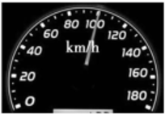

20.（2020安徽省宣城市中考模拟二）国庆假期，爸爸开车带小红出去旅游，小红看到正前方高山悬崖下有一隧道，她想测量自己与悬崖的距离。她让爸爸鸣笛的同时，看到汽车速度表如图所示，6s后听到了回声，若汽车做匀速直线运动，则汽车鸣笛时距悬崖多远？（设声速为340m/s）

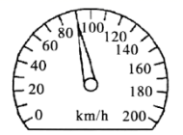

**考点四 运动图像的理解和应用**

21．（安徽中考真题第3题，2分）如图所示，某物体(可看成一个点)从坐标原点O开始以3cm／s的速度沿*x*轴正方向匀速运动2s，然后以4cm／s的速度沿*y*轴正方向运动2s到P点(图中未标出)。若物体直接从O点沿直线匀速运动到P点，所用时间也为2s，则物体的速度大小为_____cm／s。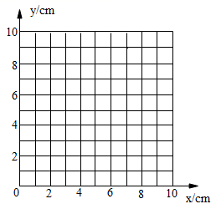

22．（2017安徽中考真题第12题，3分）物理学中，一些物理量间的变化关系，常用图像来表示，下列图像表示正确的是（ ）

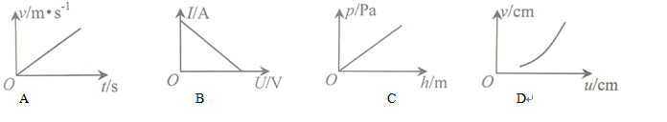

A.汽车做匀速直线运动时其速度与运动时间之间的关系

B.通过恒定电阻的电流与其两端电压之间的关系

C.同种液体内部的压强与其深度之间的关系

D.凸透镜成实像时像距*v*随物距*u*变化的关系

23．（2020安徽省安庆市八年级期末考试）如图，图甲是小车甲运动的*v*-*t*图像，图乙是小车乙运动的*s*-*t*图像，由图像可知（　　）

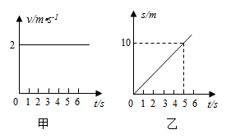

A．甲、乙都由静止开始运动 B．甲、乙都以2m/s匀速运动

C．甲、乙两车经过5s一定相遇 D．甲车速度越来越大，乙车速度不变

24．（2020安徽省蚌埠市八年级上期末考试）甲、乙、丙三辆小车同时、同地向同一方向（向东）运动，它们运动的图像如图所示，由图像可知：

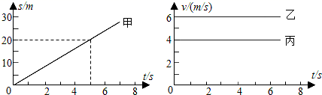

(1)从图中可以看出，甲车速度是______ m/s，______车的速度与甲车的速度相同；

(2)经过5s，跑在最前面的是______车。

**考点五 初高中知识衔接题**

25．（安徽中考真题第14题，3分）我们可以用路程来描述物体的运动，还可以从初位置到末位置作出一条线段来表示物体位置的变化．如图，某物体分别沿两条路径从M点运动到N点：第一次先从M到P，再从P到N；第二次直接从M到N．则物体的两次运动（　　）

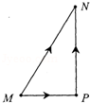

A.路程相等，位置的变化相同 B.路程不等，位置的变化不同

C.路程相等，位置的变化不同 D.路程不等，位置的变化相同